**BỘ NÔNG NGHIỆP VÀ PHÁT TRIỂN NÔNG THÔN**

**PHÂN HIỆU ĐẠI HỌC THỦY LỢI**



**Tên đề tài:**

**Các vấn đề của lập trình đa luồng thông qua mô phỏng việc nạp**

**rút tiền ATM**

**Giảng viên hướng dẫn: Nguyễn Thị Kim Phụng**

**Sinh viên thực hiện: Nguyễn Văn Khánh Duy - 2051067158**

**Nguyễn Hoài Nguyệt An - 2051067525**

**Nguyễn Phạm Xuân Hiền - 2051067165**

**Nguyễn Phùng Hưng - 2051067550**

**Trần Văn Tân - 2051067560**

**TP.HCM, 25 tháng 9 năm 2022**

**MỤC LỤC**

1. Giới thiệu đề tài

2. Nội dung chính của đề tài

3. Miêu tả chương trình

4. Miêu tả giao diện chương trình

5. Tài liệu tham khảo

**Các vấn đề của lập trình đa luồng thông qua mô phỏng việc nạp rút tiền ATM - Phiên bản 1.1.0**

**Mã nguồn:** <https://github.com/duynguyen02/banking-system-with-thread>

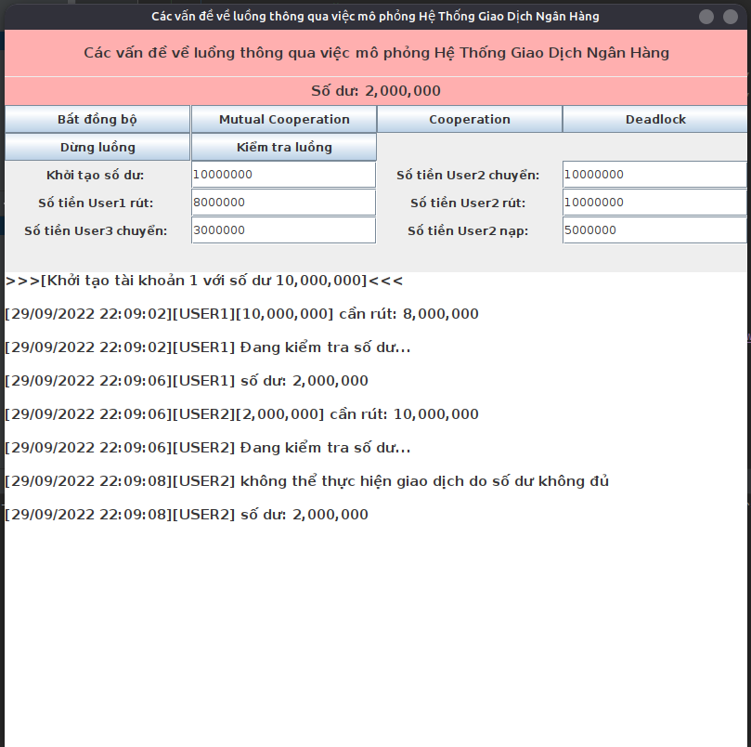

**1. Giới thiệu đề tài**

**-** Thread còn được gọi là luồng.

* Luồng là một thành phần của tiến trình, là một chuỗi các lệnh được lập trình một cách nhỏ nhất để có thể được quản lí độc lập trong một bộ định thời.

- Multi-thread là đa luồng, có thể tồn tại trong cùng một tiến trình, thực thi [đồng thời](https://vi.wikipedia.org/w/index.php?title=%C4%90i%E1%BB%87n_to%C3%A1n_t%C6%B0%C6%A1ng_tranh&action=edit&redlink=1) và chia sẻ tài nguyên như [bộ nhớ](https://vi.wikipedia.org/w/index.php?title=Shared_memory_(interprocess_communication)&action=edit&redlink=1), trong khi những tiến trình khác nhau thì không chia sẻ các tài nguyên này.

- Task là một đơn vị thực thi (unit of execution) hoặc một đơn vị công việc (unit of work).

- Multitask ([đa nhiệm](https://vi.wikipedia.org/wiki/%C4%90a_nhi%E1%BB%87m_m%C3%A1y_t%C3%ADnh)) được dùng để chỉ việc xử lý nhiều tác vụ cùng một lúc, dưới góc dộ xử lý tiến trình, đồng thời cũng để chỉ việc thực hiện nhiều tác vụ cùng lúc.

**2. Nội dung chính của đề tài**

**- Mô phỏng các vấn đề về luồng thông qua việc mô phỏng hệ thống giao dịch ngân hàng.**

**- Sự tranh chấp tài nguyên của các luồng khi xảy ra bất đồng bộ**

**- Thực hiện giải quyết bằng cách đồng bộ bằng phương pháp Multi….**

**- Thực hiện giải quyết bằng cách đồng bộ bằng phương pháp Coop…**

**- Khả năng xảy ra deadlock khi thực hiện đồng bộ không đúng cách.**

**3. Miêu tả chương trình**

- Công cụ: IntelliJ IDEA 2022.2.1 (Community Edition)

- Nền tảng: Openjdk 11.0.16 2022-07-19

- Ngôn ngữ: Java

Cách cài đặt

- Tải mã nguồn tại đây: <https://github.com/duynguyen02/banking-system-with-thread>

**-** Khởi động IntelliJ, mở thư mục mã nguồn đã tải về.

- Nhấn Run

**4. Miêu tả giao diện chương trình**



- BiỂU thị trạng thái số dư tài khoản ngân hàng đã khởi tạo



- Bất đồng bộ: thực hiện mô phỏng vấn đề khi có sự tranh chấp tài nguyên chung giữa 2 luồng

- Đồng bộ: thực hiện mô phỏng giải quyết vấn đề đồng bộ thông qua MC

- Coop..: thực hiện mô phỏng vấn đề đồng bộ thông qua Coop…

- Deadlock: thực hiện mô phỏng vấn đề D..

- Dừng luồng: ngắt các luồng đang hoạt động

- Kiểm tra luồng: xem trạng thái hoạt động của các luồng



* Nhập các giá trị để thực hiện mô phỏng vấn đề



In các trạng thái khi các thao tác trong luồng xảy ra.

**5. Tài liệu tham khảo**